共青团南通大学委员会文件

通大团〔2018〕11 号

关于聘任南通大学团委挂职学生干部的通知

各基层团组织:
经研究，聘任文学院秘书171班南晨阳等11名同学，挂职团委学生干部：
南晨阳（文学院秘书171班）：南通大学团委书记室助理（挂职）；
王 慧（文学院汉语国际171班）：南通大学团委书记室助理（挂职）；
陈 铭（外国语学院翻译152班）：南通大学团委组宣部副部长（挂职）；
罗 啸（文学院汉语国际171班）：南通大学团委组宣部副部长（挂职）；
李俏俏（外国语学院英语172班）：南通大学团委组宣部副部长（挂职）；
闫翔宇（外国语学院英语172班）：南通大学团委组宣部副部长（挂职）；
许 金（商学院会计171班）：南通大学团委青工部助理（挂职）；
张 悦（商学院电商161班）：南通大学团委文体部副部长（挂职）；
王 霞（商学院电商161班）：南通大学团委文体部副部长（挂职）；
胡廷海（理学院信息与计算科学171班）：南通大学团委文体部副部长（挂职）；
黄星瑜（文学院中文师范171班）：南通大学团委科技实践部副部长（挂职）；
宗 艺（外国语学院英语171班）：南通大学团委科技实践部副部长（挂职）。
试用期一年。

(本页无正文)

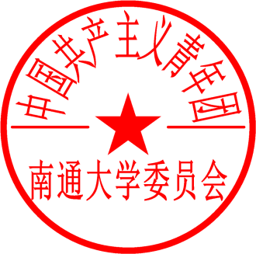
共青团南通大学委员会
2018年12月21日

共青团南通大学委员会 2018年12月21日印发

